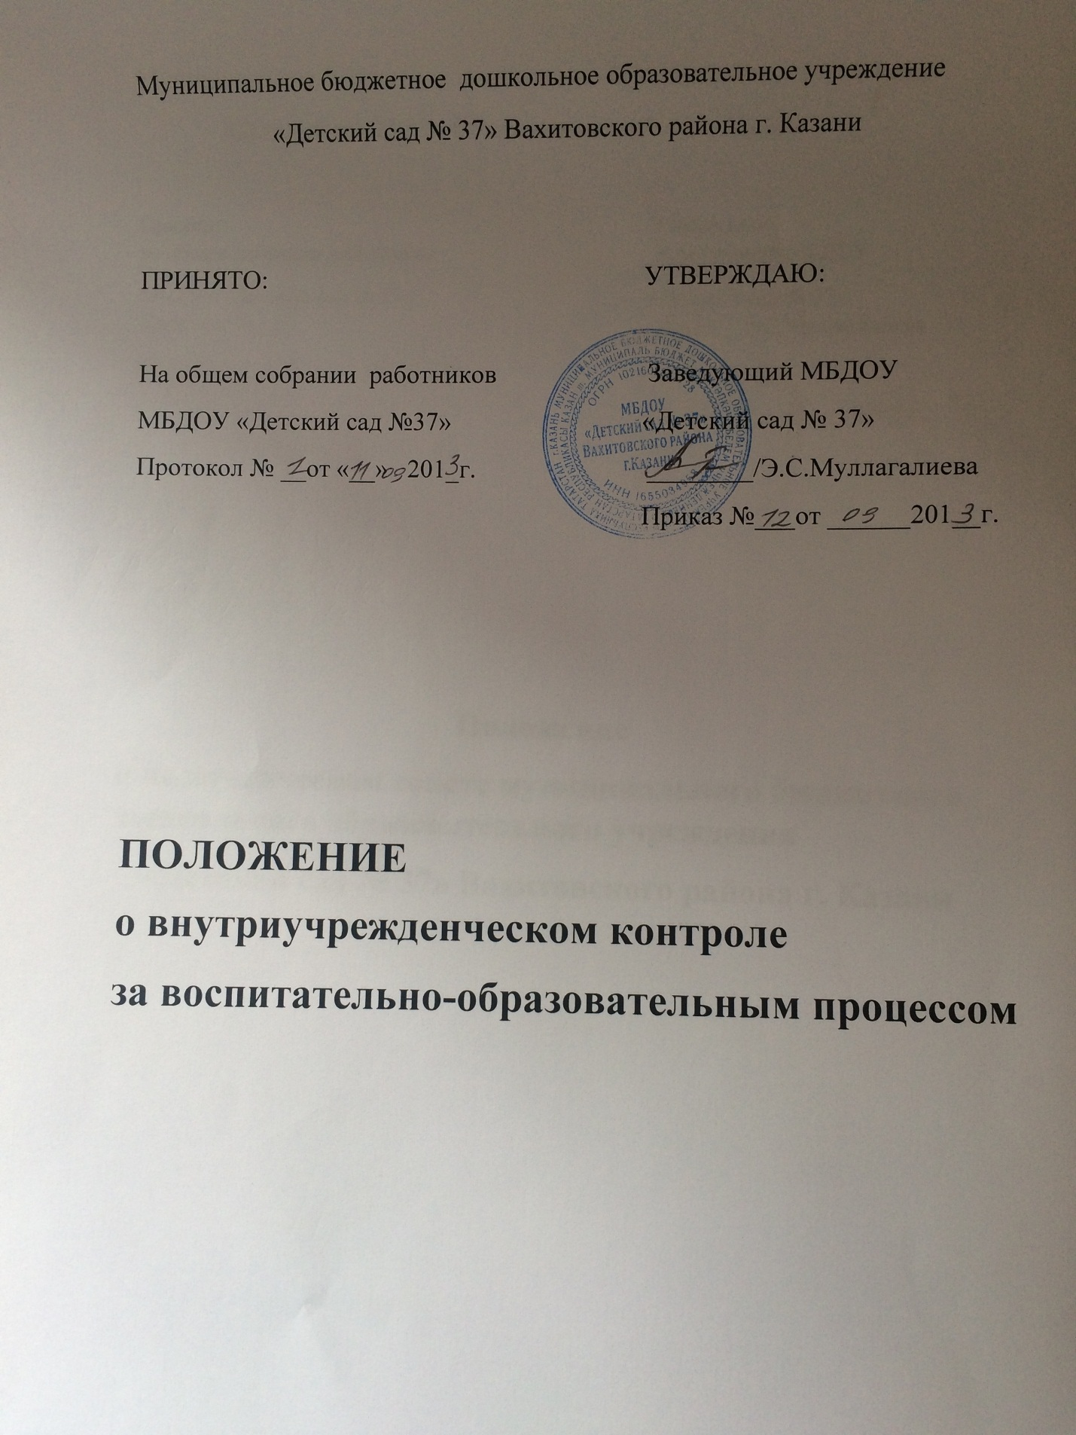

1. Общие положения
1.1 Внутриучрежденческий контроль — главный источник информации и диагностики состояния образовательного процесса основных результатов деятельности образовательного учреждения дополнительного образования детей. Под внутренним контролем понимается проведение членами администрации Учреждения наблюдений, обследований, осуществленных в порядке руководства и контроля в пределах своей компетенции за соблюдением работниками Учреждения законодательных и иных нормативных правовых актов Российской Федерации, Республики Татарстан, Исполкома г. Казани, администрации Вахитовского и Приволжского районов г. Казани, отдела УО ИК МО по Вахитовскому и Приволжскому районам г. Казани, МБДОУ «Детский сад №37» Приволжского района г. Казани в области образования. Внутриучрежденческий контроль сопровождается инструктированием должностных лиц по вопросам контроля.
1.2 Целью внутриучрежденческого контроля является:
- совершенствование уровня деятельности МБДОУ «Детский сад №37» (далее Учреждение);
- повышение мастерства педагогических работников;
- выполнение дополнительных образовательных программ;
- развитие творческих способностей обучающихся, воспитанников;
- формирование практики исполнения действующего законодательства в области образования;
-выполнение Устава Учреждения.
1.3. Задачи внутриучрежденческого контроля:
- осуществление контроля над исполнением действующего законодательства в области образования;
- выявление случаев нарушений и неисполнения законодательных и иных нормативных правовых актов и принятие мер по их пресечению;
- анализ причин, лежащих в основе нарушений, принятие мер по их предупреждению;
- анализ и экспертная оценка эффективности результатов деятельности педагогических работников;
- инструктирование должностных лиц по вопросам применения действующих в образовании норм и правил;
- изучение результатов педагогической деятельности, выявление отрицательных и положительных тенденций в организации образовательного процесса и разработка на этой основе предложений по устранению негативных тенденций и распространение педагогического опыта;
- анализ результатов реализации приказов и распоряжений в Учреждении; оказание методической помощи педагогам в процессе контроля.
1.4. Функции внутриучрежденческого контроля: информационно-аналитическая; контрольно-диагностическая; коррективно-регулятивная.
1.5. Руководитель Учреждения или по его поручению заместители директора, или эксперты вправе осуществлять внутриучрежденческий контроль результатов деятельности педагогов дополнительного образования по вопросам:
- соблюдения действующего законодательства Российской Федерации в области образования;
- осуществления государственной политики в области образования;
- использования финансовых и материальных средств в соответствии с нормативами и по назначению;
- использования методического обеспечения в образовательном процессе;
- реализации утвержденных образовательных программ и учебных планов;
- соблюдения утвержденных календарных учебных графиков;
- соблюдения Устава, Правил внутреннего трудового распорядка и иных локальных актов Учреждения;
своевременности предоставления отдельным категориям обучающихся дополнительных льгот и видов материального обеспечения, предусмотренных законодательством Российской Федерации, законодательством Республики Татарстан и правовыми актами органов местного самоуправления;
- другим вопросам в рамках компетенции руководителя Учреждения.
1.6. При оценке педагога дополнительного образования в ходе внутриучрежденческого контроля учитывается:
- выполнение дополнительных образовательных программ в полном объеме (прохождение материала, проведение практических работ, и др.);
- владение обучающимися навыками, интеллектуальными умениями;
1.7. Методы контроля над деятельностью педагога дополнительного образования:
- анкетирование;
- тестирование,
- социальный опрос,
- мониторинг;
- наблюдение;
- изучение документации;
- беседа;
- результаты деятельности обучающихся.
1.8. Методы контроля над результатами творческой деятельности:
- наблюдение; - беседа;
1.9. Внутриучрежденческий контроль может осуществляться в виде плановых или оперативных проверок, мониторинга и проведения творческих выставок по итогам работы творческих объединений.
Внутриучрежденческий контроль в виде плановых проверок осуществляется в соответствии с утвержденным планом-графиком, который обеспечивает периодичность и исключает нерациональное дублирование в организации контроля, и доводится до членов педагогического коллектива в начале учебного года.
Внутриучрежденческий контроль в виде оперативных проверок осуществляется в целях установления фактов и проверки сведений о нарушениях, указанных в обращениях обучающихся и их родителей (законных представителей) или других граждан, организаций, урегулирования конфликтных ситуаций в отношениях между участниками образовательного процесса.
Внутриучрежденческий контроль в виде мониторинга предусматривает сбор, системный учет, обработку и анализ информации по организации и результатам образовательного процесса для эффективного решения задач управления качеством образования (результаты образовательной деятельности, выполнение режимных моментов, исполнительная дисциплина, учебно-методическое обеспечение, диагностика педагогического мастерства и т.д.). Внутриучрежденческий контроль в виде административной работы осуществляется директором Учреждения или его заместителями по учебно-воспитательной работе с целью проверки успешности обучения.
1.10. Виды контроля:
- предварительный — предварительное знакомство;
- текущий — непосредственное наблюдение за учебно-воспитательным процессом;
- итоговый — изучение результатов работы Учреждения, педагогов за четверть, полугодие, учебный год.
1.11. Формы контроля:
- тематический;
- оперативный;
- контроль в форме мониторинга.
1.12. Правила контроля:
- Внутриучрежденческий контроль осуществляет заведующий Учреждения или по его поручению старший воспитатель
- заведующий Учреждения издает приказ о сроках контроля, теме контроля, устанавливает срок представления итоговых материалов, план-задание;
- продолжительность тематического контроля не должна превышать 5—10 дней с посещением не более 5 занятий и других мероприятий;
- эксперты имеют право запрашивать необходимую информацию, изучать документацию, относящуюся к вопросу внутриучрежденческого контроля;
- при обнаружении в ходе контроля нарушений действующего законодательства Российской Федерации в области образования о них сообщается руководителю Учреждения:
- экспертные вопросы и анкетирование обучающихся проводятся только в необходимых случаях;
- при проведении планового контроля не требуется дополнительного предупреждения педагога, если в месячном плане указаны сроки контроля;
- в экстренных случаях заведующий Учреждения и старший воспитатель могут посещать занятия педагогов без предварительного предупреждения;
- в экстренных случаях педагогический работник предупреждается не менее чем за 1 день до посещения образовательной деятельности (экстренным случаем считается письменная жалоба на нарушения прав ребенка, законодательства об образовании).
1.13. Основания для внутриучрежденческого контроля:
- заявление педагогического работника на аттестацию;
- плановый контроль;
- проверка состояния дел для подготовки управленческих решений;
- обращение физических и юридических лиц по поводу нарушений в области образования.
1.14. Результаты внутриучрежденческого контроля оформляются в виде акта, аналитической справки, справки о результатах внутриучрежденческого контроля о состоянии дел по проверяемому вопросу или иной формы, установленной в Учреждении.
Итоговый материал должен содержать констатацию фактов, выводы и, при необходимости, предложения.
Информация о результатах доводится до работников Учреждения в течение 7 дней с момента завершения контроля.
Педагогические работники после ознакомления с результатами внутриучрежденческого контроля должны поставить подпись под итоговым материалом, удостоверяющую о том, что они поставлены в известность о результатах внутриучрежденческого контроля.
При этом они вправе сделать запись в итоговом материале о несогласии с результатами контроля в целом или по отдельным фактам и выводам и обратиться в конфликтную комиссию профкома Учреждения.
По итогам внутриучрежденческого контроля в зависимости от его формы, целей и задач и с учетом реального положения дел:
- проводятся заседания педагогического совета, производственные совещания, рабочие совещания с педагогическим составом, совещание при директоре.
- сделанные замечания и предложения фиксируются в документации согласно номенклатуре дел Учреждения;
- результаты внутриучрежденческого контроля могут учитываться при проведении аттестации педагогических работников, но не являются основанием для заключений экспертной группы.
1.15. Заведующий Учреждения по результатам внутриучрежденческого контроля принимает следующие решения:
- об издании соответствующего приказа;
об обсуждении итоговых материалов внутриучрежденческого контроля коллегиальным органом;
- о проведении повторного контроля с привлечением определенных специалистов (экспертов);
- о привлечении к дисциплинарной ответственности должностных лиц;
- о поощрении работников;
- иные решения в пределах своей компетенции.
1.16. О результатах внутриучрежденческого контроля сведений, изложенных в обращениях обучающихся, их родителей, а также в обращениях и запросах других граждан и организаций, сообщается им в установленном порядке и в установленные сроки.
2. Тематический контроль
2.1. Тематический контроль проводится по отдельным проблемам деятельности Учреждения.
2.2. Содержание тематического контроля определяется на основании анализа работы Учреждения, действующего законодательства в области образования, может включать вопросы исполнения принятых управленческих решений Учреждения, программы развития Учреждения и другие вопросы.
2.3. Тематический контроль направлен на изучение фактического состояния дел по конкретному вопросу;
2.4. Члены педагогического коллектива должны быть ознакомлены с темами, сроками, целями, формами и методами контроля в соответствии с планом работы Учреждения.
2.5. В ходе тематического контроля:
- проводят тематические исследования (анкетирование, тестирование),
-осуществляется анализ практической деятельности педагогов дополнительного образования обучающихся, посещение массовых мероприятий, занятий; анализ документации.
2.6. Результаты тематического контроля оформляются в виде акта или справки.
2.7. Педагогический коллектив знакомится с результатами тематического контроля на заседаниях педсоветов, совещаниях при директоре, заседаниях методических объединений.
2.8. По результатам тематического контроля принимаются меры, направленные на совершенствование учебно-воспитательного процесса и повышение качества знаний, уровня воспитанности и развития обучающихся.
2.9. Результаты тематического контроля ряда педагогов дополнительного образования могут быть оформлены одним документом.
3. Оперативный контроль
3.1. Оперативный контроль проводится по обращениям родителей (законных представителей), граждан по проблемам деятельности Учреждения, нарушению прав участников образовательного процесса
3.2. Оперативный контроль направлен на изучение фактического состояния дел по конкретному вопросу.
3.3. В ходе оперативного контроля:
- проводят исследования (анкетирование, тестирование, собеседование);
- осуществляется анализ практической деятельности педагогов дополнительного образования, обучающихся, посещение мероприятий, занятий; анализ документации и др.
3.4.Результаты оперативного контроля оформляются в виде акта или справки.
3.5. По результатам оперативного контроля принимаются меры, направленные на исполнение действующего законодательства в области образования, защиту прав участников образовательного процесса, совершенствование учебно-воспитательного процесса, повышение уровня развития обучающихся и др.
4.Контроль в виде мониторинга
4.1. Контроль в виде мониторинга проводится по некоторым направлениям деятельности Учреждения, оформляется в форме справок, графиков, сравнительных характеристик.
Положение действительно до разработки нового

